Aufgaben:

- Lesen Sie im Buch „Die Erde“ auf Seite 304 „Das Ende der fossilen Energieträger“.
Zu 1.) Die beschriebenen fossilen Energieträger regenerieren nicht. Nennen Sie einen Energieträger der innerhalb eines Jahrhunderts regenerieren kann und erklären Sie den Unterschied.

- Betrachten sie das Diagramm auf Seite 304 oben „Das erdgeschichtliche Ölintermezzo“
Zum Nachdenken: Ist es nicht erstaunlich, dass Bewohner des Südens mit so viel weniger Güter glücklich sind?

Das Problem sind nicht die Ressourcen, sondern die Treibhausgase.
Den Hauptbeitrag zum Treibhauseffekt leistet der Kohlendioxid-Eintrag in die Luft (mehr als 50 %)

- Der Text auf Seite 267: „Kohlenstoff – Skelett der Natur“ umschreibt CO2. Falls dieses Gas gut bekannt ist, kann dieser Abschnitt übersprungen werden.

- Das Diagramm auf Seite 261 unten zeigt den Zusammenhang zwischen Co2-Gehalt und Temperatur in der Luft. Was ist das zeitlich Besondere an diesem Zusammenhang?

- Betrachten Sie das folgende Diagramm: „Entwicklung der globalen Mitteltemperatur“.
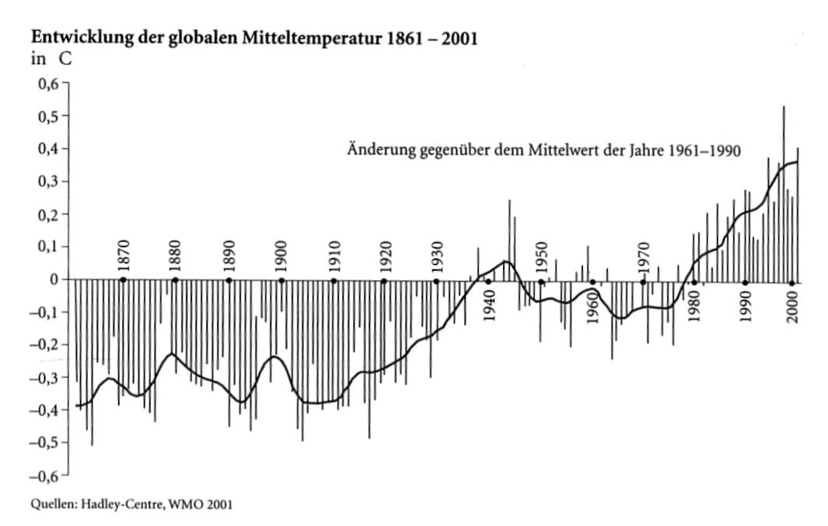
Ist Ihnen aufgefallen, dass zwischen dem tiefsten und höchsten Mittelwert lediglich 0,8 Grad Celsius liegen?

- Beantworten sie mit Hilfe des folgenden Diagramms „Naturkatastrophen“ die Frage: welche der 4 Kategorien haben sich fast nicht verändert? Welche sind im Lauf der Jahre deutlich gewachsen? Welche Vermutung drängt sich auf?
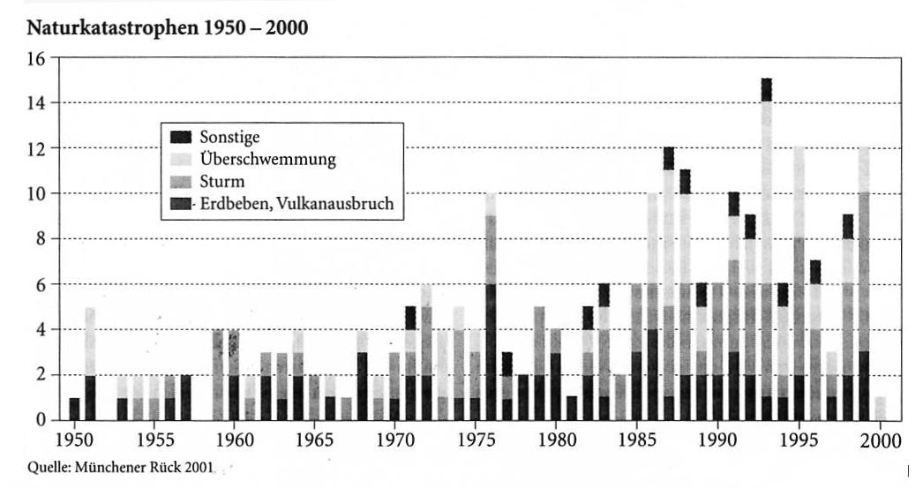
- Lesen Sie auf Seite 262 den Abschnitt: „Viel diskutiert wird folgendes Szenario“
Welche Anzeichen kennen Sie oder werden im Text genannt, die zeigen, dass dieses Szenario nicht frei erfunden wurde?
Wenn diese Voraussagen eintrifft, wird es bei uns etwas wärmer werden. Das ist ein Problem. Viel schwerwiegender aber sind die zunehmend häufiger und stärker auftretenden, extremen Wetterereignisse. Nennen Sie drei.

Problem-Lösungen

1. Lösungsschritt: Man erkennt das Problem
2. Lösungsschritt: Man handelt im eigenen Bereich und in der Öffentlichkeit (Politik) um.

Umhandeln im öffentlichen Bereich

8.) Gemäß dem Diagramm auf Seite 267 unten „CO2-Emissionen 1995 und CO2-Guthaben 2045“ müssen die USA ihren Energieverbrauch drastisch senken. Wieviel Prozent werden sie noch verbrauchen können?
Wievielmal weniger Energie braucht ein Kambodschaner als ein USA-Bewohner?
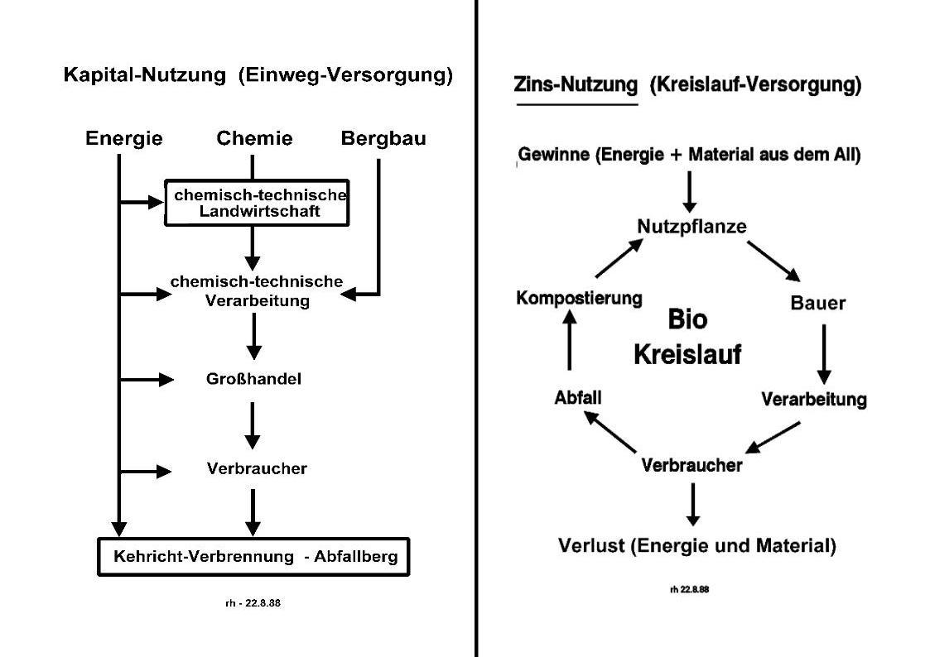

9.) Welche der beiden Wirtschaftsformen ist nachhaltig. Begründen Sie die Antwort.

Umhandeln im privaten Bereich

Energieaufwand zur Herstellung eines fiktiven Menüs
 | Wieviel Heizöl steckt in folgenden Lebensmitteln?
 | Vermutung | Im günstigen Fall | Im ungünstigen Fall
2,5 dl Orangensaft | dl | Dl | dl
50 g Pouletbrust | dl | Dl | dl
150 g Spargeln | dl | Dl | dl
150 g Lammgigot | dl | Dl | dl
200 g Tomaten | dl | Dl | dl
200 g frische Bohnen | dl | Dl | dl
3 dl Mineralwasser | dl | Dl | dl
1 Apfel | dl | dl | dl
Total | dl | dl | dl

10.) Schreiben Sie in die 2. Spalte der Tabelle ihre Vermutung hinein.
Anschließend können Sie das Notierte mit den Angaben im Buch „Die Erde“ (S.266) „Menu pro Person“ vergleichen (dritte und vierte Spalte ergänzen).

Die Tabelle zeigt, dass Sie bei der Nahrung viel sparen oder verschwenden können. Selbstverständlich trifft das auch auf die Kleider, Körperpflege, den Sport das Reisen usw. zu.
Wenn Sie weitere nützliche Tips stehen im Buch „Genuss und Nachhaltigkeit“ von Dan Jakubowicz, Pro Media Verlag, Wien, 2002

11.) Die folgende Abbildung links zeigt, dass in den letzten Jahren im politischen Bereich viele Verbesserungen diskutiert und beschlossen wurden. Zwar sind die Beschlüsse noch nicht umgesetzt worden. Aber manche Zerstörung ist nun als Verbrechen deklariert und damit einklagbar. Noch fehlen aber die Unterschriften einiger wichtiger Länder und es gibt auch noch kaum eine wirksame Kontrollbehörde. In manchen Bereichen müssen sich noch immer private Organisationen für diese Aufgabe hergeben.
Die Abbildungen rechts stehen für eine Reihe alternativer Energieformen, die in ihrer Gesamtheit noch keinen tragenden Beitrag zur Energie-Versorgung beisteuern. Ihr Wachstum jedoch ist riesig und darin liegt viel Hoffnung begründet.

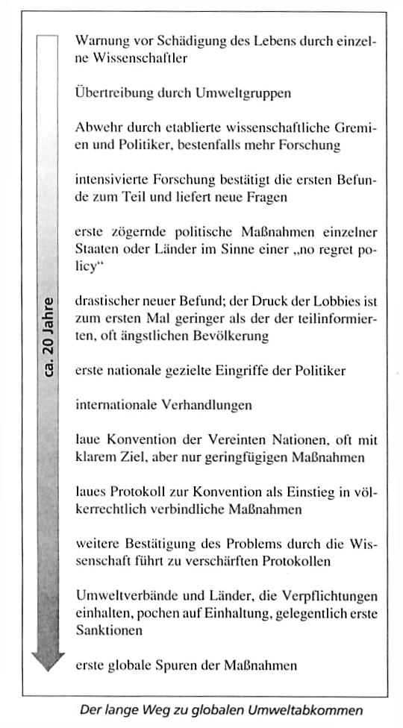 | 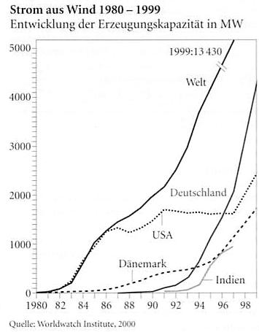
 | 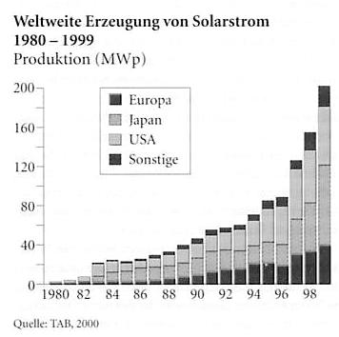

Das folgende Diagramm zeigt, mit welchen Energiequellen künftig die Stromversorgung gewährleistet werden könnte. Und darunter ist eine Zusammenstellung von viel bis wenig genutzten, regenerativen Energiequellen.

